**南京中医药大学2024年录取研究生调档函**

**博士：**

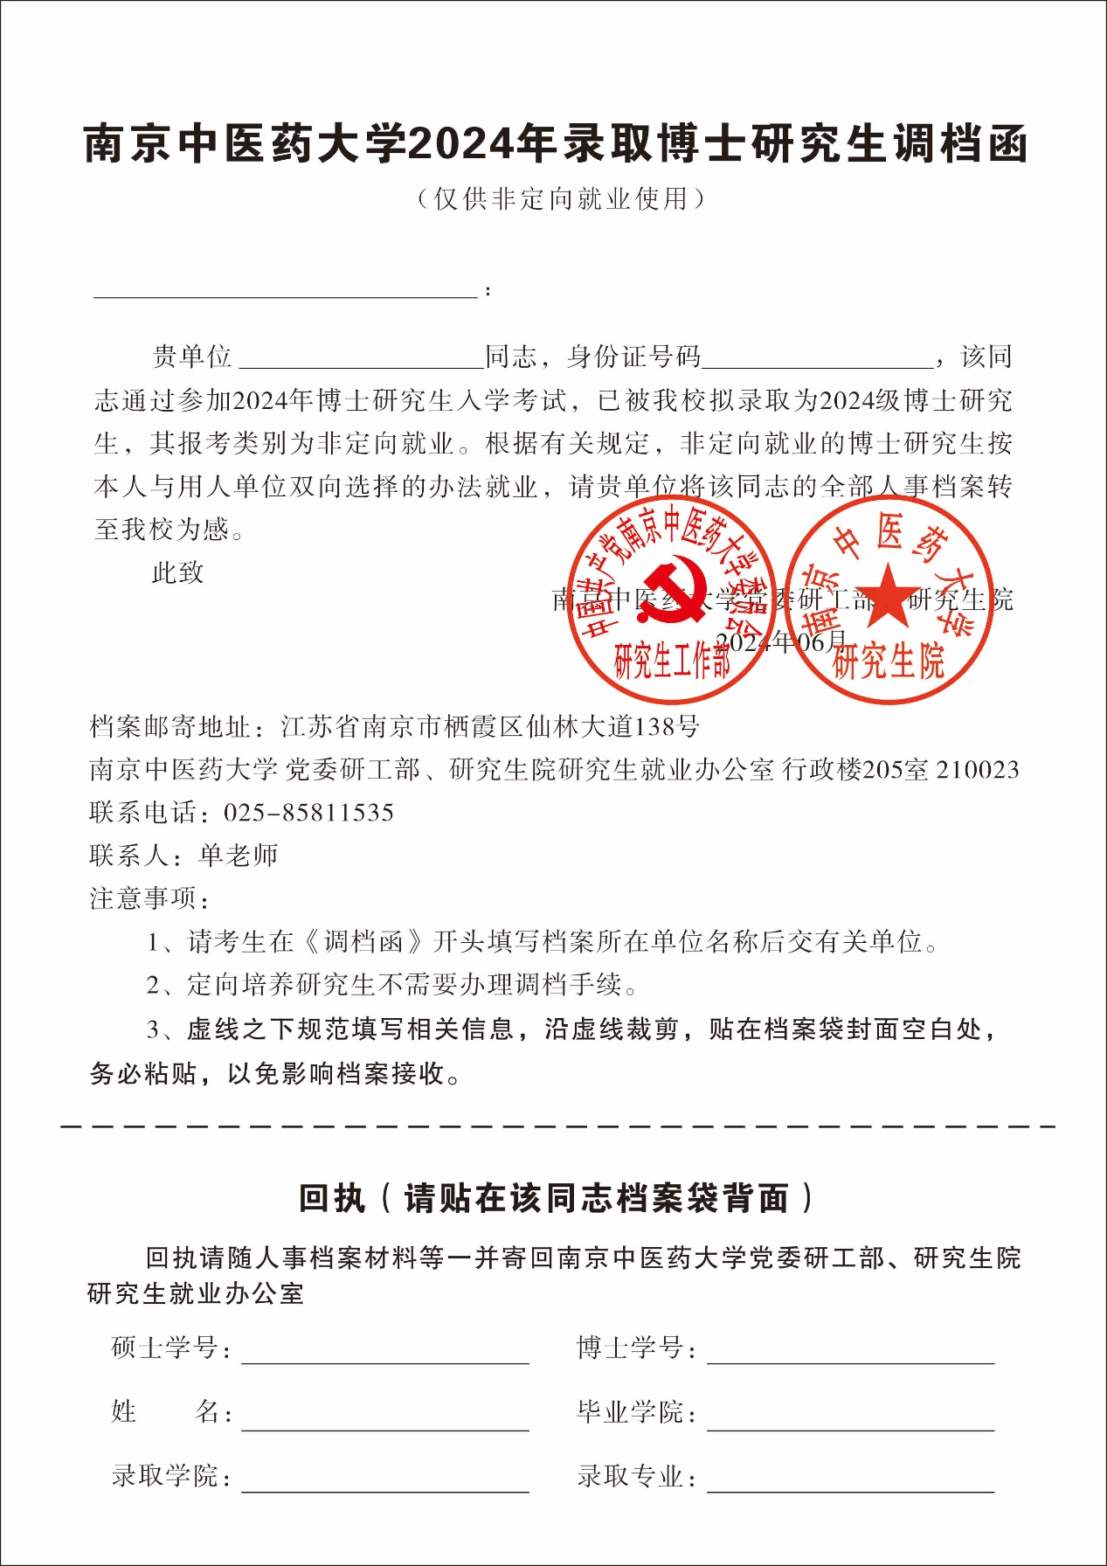

**硕士：**

